Приложение №1

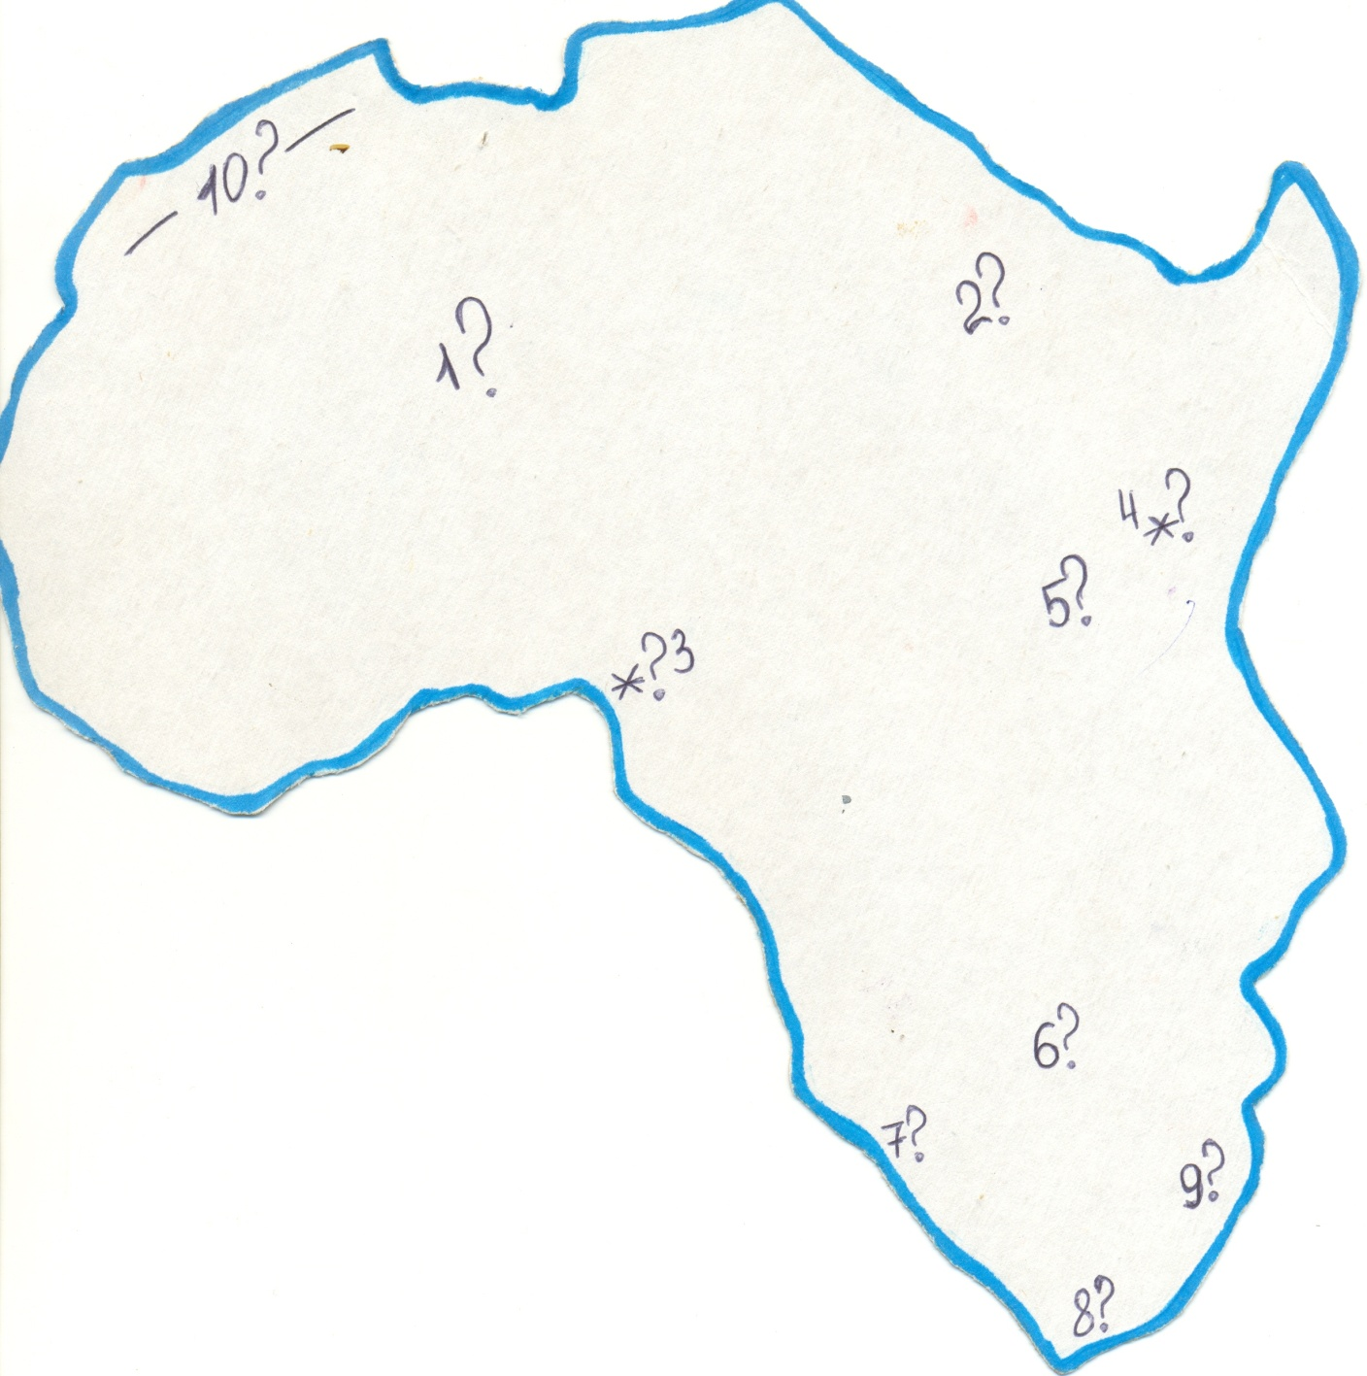
Ответы:
1 - Сахара;
2 - Эфиопское нагорье;
3 - вулкан Камерун;
4 - вулкан Килиманджаро;
5 - Восточно-Африканское плоскогорье;
6 - Калахари;
7 - Намиб;
8 - Капские горы;
9 - Драконовы горы;
10 - Атлас;

